　私は平成26(2014)年に札幌大学大学院を卒業したのち、斜里町立知床博物館で発掘調査員として川上1遺跡、チャシコツ岬上遺跡の発掘調査及び発掘報告書の作成に従事し、翌年、白老町立仙台藩白老元陣屋資料館で臨時職員として2年間務めたのち縁があり、平成29(2017)年にせたな町で正職員の学芸員として勤めることになりました。

　せたな町は北海道の南西部、日本海に面した檜山管内北部に位置しており、平成17(2005)年3月1日に瀬棚郡瀬棚町・瀬棚郡北檜山町・久遠郡大成町の3つの町が合併し「せたな町」として新たなにスタートした町で、旧瀬棚郡北檜山町に行政の中心がおかれ、瀬棚町から町名を、久遠郡大成町から郡名を引き継ぎ、合併によって範囲が拡大し、町の総面積は約63,864㎡となりましたが、人口は約7,400人(令和3年8月現在)です。

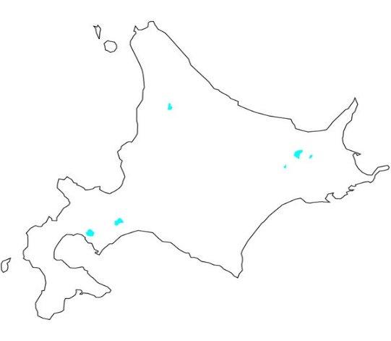

せたな町

函館市

札幌市

主な文化財としましては、国指定無形重要文化財「松前神楽」、道指定有形文化財「南川遺跡出土の遺物」、町指定有形文化財「荻野吟子の遺品及び資料」、「青い目の人形」、「明珍信家製作の筋兜」、「阿波人形浄瑠璃」、町指定無形文化財「久遠神楽」などが所在しています。

　まず、この町に来て学芸員として一番初めに行ったことは収蔵庫、収蔵資料台帳、埋蔵文化財台帳の確認でしたが、当町は合併前後ともに学芸員が不在だったので、収蔵資料台帳は途中までしか作られていないもの、まったく作られていないもの、埋蔵文化財台帳は地番の記載がないものや遺跡範囲が明示されていないものがあるなど整理・作成途中で、収蔵庫もただしまってあるだけでした。

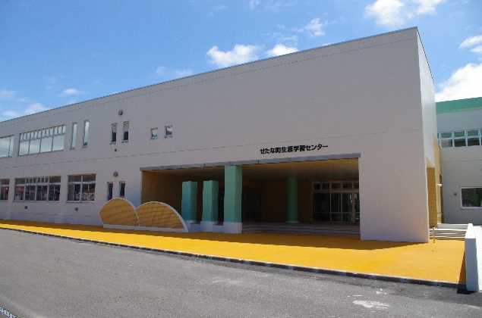このような当町で学芸員の採用を決めた理由は、「せたな町立生涯学習センター」という、平成25(2013)年に廃校となった「北海道瀬棚商業高等学校」の校舎を改装し、郷土資料館、図書室、学童保育所を合わせた複合施設として平成30(2018)年10月1日に開館する計画があったからです。

図2：改修工事が終わった生涯学習センター外観

新施設開館にあたり、展示・梱包に係る必要物品の洗い出しと予算取り、収蔵物の梱包・運搬、展示レイアウト・コンセプクトの作成、展示解説文・展示キャプションの作成、展示作業、ライディングなどの開館準備と平行し、せたな町各区の歴史調査、文化財に関する普及・啓発用務として埋蔵文化財や郷土史に関する講話や体験事業、各郷土資料館における企画・特別展示の実施、埋蔵文化財保護用務などの通常の学芸業務に加え、社会教育用務や教育委員会用務もやらなければならず、小さな町の学芸員は１人で１から１０までやらなければならないということを、身をもって実感しながらも平成30(2018)年10月1日(月)に開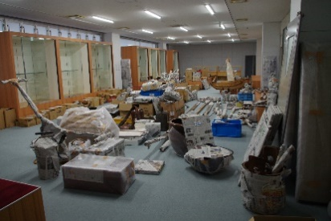館することが出来ました。

図1：せたな町位置図

図3　展示物搬入状況

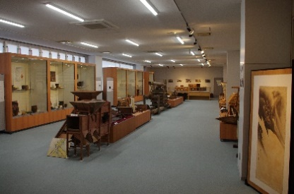　開館して３年も経ちましたが、改善点ばかりが日々目につきます。皆さんが当町のお近くを通ることがありましたら、是非足を運んで、お気づきの改善点などご教授いただければと思います。

図4　生涯学習センター展示状況

せたな町教育委員会　学芸員　工藤　大